INFORME FISCALIZACIÓN AMBIENTAL

INSPECCIÓN AMBIENTAL

Plan de Descontaminación Atmosférica para la localidad de Andacollo y Sectores aledaños

DFZ-2016-1048-IV-PPDA- IA

 | Nombre | Firma
Aprobado | Claudia Pastore Herrera
Elaborado | Pía Valenzuela Marín

Mes elaboración: mayo 2016

Tabla de Contenidos
1. RESUMEN. 3
2. IDENTIFICACIÓN DEL PROYECTO, INSTALACIÓN, ACTIVIDAD O FUENTE FISCALIZADA. 4
2.1. Antecedentes Generales. 4
2.2. Ubicación general (Fuente: Google Earth Pro, año 2016). 5
3. INSTRUMENTOS DE GESTIÓN AMBIENTAL QUE REGULAN LA ACTIVIDAD FISCALIZADA. 7
4. ANTECEDENTES DE LA ACTIVIDAD DE FISCALIZACIÓN. 7
4.3.1. Día de inspección. 7
5. RESUMEN DE ACTIVIDADES DE FISCALIZACIÓN REALIZADAS Y RESULTADOS. 8
5.1. Manejo de emisiones atmosféricas. 8
7. CONCLUSIONES. 10
8. ANEXOS. 10

RESUMEN.

El presente documento da cuenta de las actividades de fiscalización ambiental realizadas en el marco del “Plan de Descontaminación Atmosférica para la Localidad de Andacollo y Sectores Aledaños” (D.S. N° 59/2014 del Ministerio del Medio Ambiente), realizadas por la Superintendencia del Medio Ambiente, con ocasión de la activación del Plan de contingencia por superación de la norma MP10 EN 120 µg/m³N. Específicamente, se consolida la información obtenida de la actividad de fiscalización ambiental y el exámen de información desarrollado por la Superintendencia del Medio Ambiente.

El Plan de Descontaminación mencionado anteriormente ha sido elaborado teniendo en consideración la dictación, al interior del Sistema de Evaluación de Impacto Ambiental (SEIA), de Resoluciones de Calificación Ambiental (RCA) de proyectos presentados por las compañías mineras “Compañía Minera Dayton” y “Compañía Minera Teck Carmen de Andacollo”, que contienen medidas que han contribuido a controlar las emisiones de material particulado hasta la fecha, siendo necesario reforzar estas medidas e incorporar otras en el marco de un plan de descontaminación atmosférica.

La instalación fiscalizada corresponde a la Compañía Minera Dayton, la cual opera desde el año 1995, desde este año al año 2000 se utilizó minería a rajo abierto y lixiviación con cianuro. En septiembre del año 2000 las operaciones de extracción minera y chancado fueron detenidas por una sostenida baja del precio del oro, y reinicia sus operaciones en febrero del 2006, manteniendo el método de explotación y el plan minero aprobados por SERNAGEOMIN, bajo las Resoluciones N° 311/92 y el ORD. N° 1689/99, respectivamente.

La zona donde se ubica la instalación fue declarada Zona Saturada por material particulado el año 2009 mediante el DS Nº8, de 3 de febrero de 2009, del Ministerio Secretaría General de la Presidencia, que declaró zona saturada por Material Particulado Respirable MP10, como concentración anual y de 24 horas, la localidad de Andacollo y sectores aledaños .
El plan de descontaminación tiene por objetivo el cumplimiento en la zona ya aludida, de la norma primaria de calidad ambiental para material particulado respirable (MP10) como concentración de 24 horas y anual, norma establecida por el DS Nº59, de 1998, del Ministerio Secretaría General de la Presidencia, contenida en el DS Nº20, de 3 de junio de 2013, del Ministerio del Medio Ambiente y modificada por el DS Nº57, de 31 de diciembre de 2013, del Ministerio del Medio Ambiente.

La materia específica objeto de la fiscalización correspondió a la verificación de la implementación del plan de contingencia en Nivel 1, activado por la SEREMI de Medio ambiente ante un evento de superación de la Norma que alcanzó un valor de 121,8 mug/m3 N.

De la revisión de los antecedentes es posible concluir que Cia. Minera Dayton implementó las medidas contenidas en el plan de contingencia Nivel 1.

IDENTIFICACIÓN DEL PROYECTO, INSTALACIÓN, ACTIVIDAD O FUENTE FISCALIZADA.

Antecedentes Generales.

Identificación de la actividad, proyecto o fuente fiscalizada:
Compañía Minera Dayton
Región: IV Región de Coquimbo | Ubicación de la actividad, proyecto o fuente fiscalizada: El proyecto se localiza en la comuna de Andacollo, provincia del Elqui, Región de Coquimbo, Sector La Laja S/N  El acceso al proyecto comienza en la intersección de la ruta 43 con la ruta D-51 el cual se encuentra pavimentado. Se deben recorrer 27 Km hacia la ciudad de Andacollo a través de la ruta D-51 y posteriormente tomar el camino D-331, recorrer un kilómetro aproximadamente, hasta llegar las propiedades de la Compañía Minera Dayton.
Provincia: Elqui
Comuna: Andacollo
Titular de la actividad, proyecto o fuente fiscalizada:  Compañía Minera Dayton | RUT o RUN:  79.899.750-5
Domicilio Titular:  Sector La Laja S/N | Correo electrónico:  RCAMARGO@MINERADAYTON.CL
Domicilio Titular:  Sector La Laja S/N | Teléfono:  (+56) 51- 2431433
Identificación del Representante Legal:  Ubirata de Oliveira  Mauricio martinez cavalla | RUT o RUN:  24082945-2  7.307.462-2
Domicilio Representante Legal:  Sector La Laja S/N Andacollo | Correo electrónico:  RCAMARGO@MINERADAYTON.CL
Domicilio Representante Legal:  Sector La Laja S/N Andacollo | Teléfono:  (+56) 51- 2431433
Fase de la actividad, proyecto o fuente fiscalizada:
Operación

Ubicación general (Fuente: Google Earth Pro, año 2016).

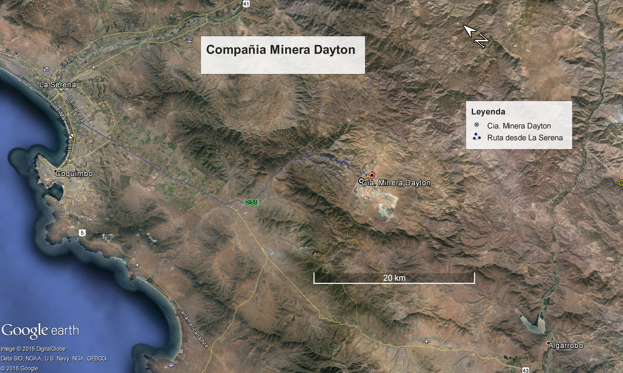

2.2. Ubicación Local (Fuente: Google Earth Pro, año 2016).

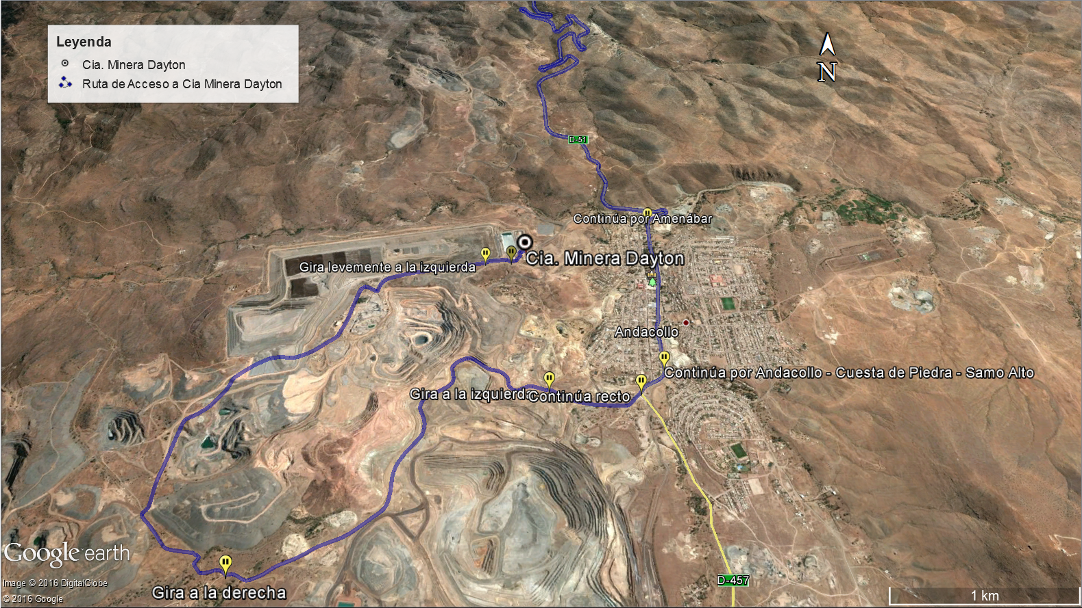
Coordenadas UTM de referencia (En DATUM WGS 84)
Datum: WGS 84 | Huso: 19 S | UTM N: N: 6.653.947 | UTM E: UTM E: 298.490
Ruta de acceso: Desde La Serena se debe tomar la calle balmaceda, ruta D-43 hasta la intersección de la ruta D-51 hasta la localidad de Andacollo, y continuar por esta ruta aproximadamente 5 km hasta el acceso a las instalaciones.

INSTRUMENTOS DE GESTIÓN AMBIENTAL QUE REGULAN LA ACTIVIDAD FISCALIZADA.

Identificación de Instrumentos de Gestión Ambiental que Regulan actividad, proyecto o fuente fiscalizada.
N° | Tipo de Documento | N° | Fecha promulgación | Comisión / Institución | Nombre y/o Descripción
1 | D.S. | 59 | 09-07-2014 | Ministerio del Medio Ambiente. | Establece Plan de Descontaminacion Atmosférica para la Localidad de Andacollo y Sectores Aledaños.

ANTECEDENTES DE LA ACTIVIDAD DE FISCALIZACIÓN.

  - Motivo de la Actividad de Fiscalización.

Motivo:  Programada | Descripción del Motivo:  Resolución Exenta 1224 de 28 de diciembre de 2015, que Fija Programa y Subprogramas de Fiscalización Ambiental para Planes de Prevención y/o Descontaminación para el año 2016.

  - Materia Específica Objeto de la Inspección Ambiental.

- Manejo de emisiones atmosféricas.

  - Aspectos relativos a la ejecución de la Inspección Ambiental.

Día de inspección.

Fecha de realización:  10 de mayo de 2016 | Hora de inicio:  14:30 horas |  | Hora de finalización:  15:49 horas
Fiscalizador encargado de la actividad:  Pia Valenzuela Marín |  |  | Órgano:  Superintendencia del Medio Ambiente
Existió oposición al ingreso: No |  | Existió auxilio de fuerza pública: No
Existió colaboración por parte de los fiscalizados: Sí |  | Existió trato respetuoso y deferente: Sí
Entrega de antecedentes solicitados: - |  | Entrega de acta: Sí (Anexo 1).
Observaciones: -

RESUMEN DE ACTIVIDADES DE FISCALIZACIÓN REALIZADAS Y RESULTADOS.

Manejo de emisiones atmosféricas.
Exigencia asociada N°1 | Descripción de Hallazgos
PDA 59/2014, del Ministerio del Medio Ambiente, artículo 2º letra c  Sobre los responsables de las emisiones y su impacto en la calidad del aire.  Según antecedentes del estudio “Diagnóstico de calidad del aire y medidas de descontaminación, Andacollo” (CENMA 2011), que realizó una actualización del inventario de emisiones con base en el año 2010 para el año 2011, se estima que en la localidad de Andacollo, el 78% de las emisiones de MP10 de la zona provienen de las dos compañías mineras más importantes del lugar: Compañía Minera Dayton y Compañía Minera Teck C.D.A. A su vez, la actividad de mayor impacto en las emisiones para ambas compañías corresponde al tránsito de camiones.:”  PDA 59/2014, del Ministerio del Medio Ambiente, Capitulo II artículo 3º letra B  b) Control de emisiones de material particulado en caminos de la mina por tránsito vehicular  b)1.- Para el control de las emisiones de material particulado en los caminos interiores de las minas, se deberán implementar las siguientes medidas:  b.1.1.- Aplicación de asfalto en rutas del área administración, y del área ingreso a planta. Aplicación de supresores de polvo en rutas del área planta y del tránsito depósito de relaves.  PDA 59/2014, del Ministerio del Medio Ambiente, Artículo 16  A fin de prevenir que la comunidad se vea enfrentada a condiciones de superaciones de norma diaria de MP10 en la localidad de Andacollo, cuando el promedio diario de material particulado respirable MP10 supere el valor de 120 μg/m³ como concentración de 24 horas se deberán implementar las siguientes medidas, que tendrán como objeto evitar superar el nivel sobre 150 μg/m³: a) Los establecimientos mineros sujetos al presente plan deberán poner en ejecución un Plan de Contingencia conforme se señala en el artículo siguiente y b) Se suspenderán temporalmente las actividades que emitan y levanten polvo en la zona urbana tales como construcción o demolición. | Hechos constatados durante la actividad de inspección:  Durante la fiscalización en terreno se constató que la planta no se encontraba funcionando. El señor Máximo Olivares, Encargado de Comunidades y apoyo al área de Medio ambiente, indicó que actualmente no existe tránsito de camiones al interior de la Mina, debido a que ésta no se encuentra en operación, los tres rajos que componen la mina no están operativos no hay funcionamiento de chancadores ni tronaduras, solo se continua el proceso de lixiviación. No obstante lo anterior se continúa realizando humectación de caminos principales principalmente por el tránsito de camionetas.  De acuerdo a lo indicado por el señor Olivares, las medidas comprometidas por Compañía Minera Dayton, en la activación del plan de contingencia Nivel 1 , letras b) y c) que se refieren a la disminución y restricción del flujo vehicular se implementan por si solas debido a que la mina no está operando por lo que no hay tránsito vehicular.  En relación a la letra a) que se refiere a la humectación de caminos, existe un registro de humectación de los caminos al interior de la faena.  Se realiza visita al área mina en compañía del señor Gastón Campos, Superintendente de Operaciones Mina, quien indicó que solo existe tránsito de camionetas y camión aljibes para humectación pero que las operaciones mina se encuentran detenidas desde el mes de Marzo, solo se realiza proceso de Lixiviación.  Se observa el rajo tres perlas y el área de chancador, el cual no se encontraba funcionando se observa maquinarias, camiones de extracción y perforadores en área de estacionamientos y mantención.  Se observó que el área principal, rampa Norte del rajo 3 perlas se encontraba cerrado con un pretil de material rocoso.  Examen de información:  El titular hace entrega de registro de humectación de caminos de fecha 09-05-2016 en el cual es posible constatar el riego entre las 12:30 y 19 40:00 horas tanto del camino principal como del camino a las pilas de lixiviación y camino norte garita principal y camino norte Superior.  De los informes de seguimiento ambiental cargados por el titular en el sistema electrónico de la Superintendencia del Medio Ambiente (SMA) se verificó que mediante la RCA N° 155/2005, Proyecto Desarrollo Fase IV Andacollo Oro, el titular ha reportado informes mensuales de calidad de aire y parámetros meteorológicos, hasta noviembre de 2014.

CONCLUSIONES.

La actividad de fiscalización ambiental realizada, consideró la verificación de la Activación del plan de contingencia Nivel 1 por parte de la Compañía Minera Dayton ante la notificación de episodio preventivo decretado por la SEREMI del Medio Ambiente Región de Coquimbo.
Se constató la humectación de caminos al interior de la faena, a pesar de haber que la compañía minera Dayton no se encuentra operando, por lo que las actividades comprometidas ante la activación del plan, esto es la disminución de tránsito vehicular y humectación de caminos interiores, al momento de inspección, se estaban cumpliendo.

ANEXOS.

N° Anexo | Nombre Anexo
1 | Acta de Inspección Ambiental
2 | Carta CMD 069-2016 de Compañía Minera Dayton.

